Se solicita armar un formulario de carga de reclamos para una fábrica de autos.

El formulario debe ser construido a través de un JSP con la siguiente presentación:

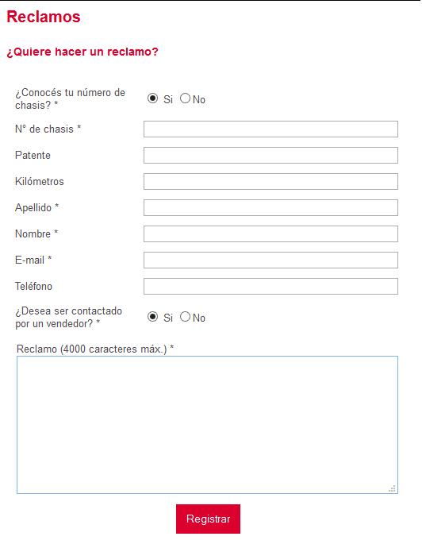

Cuando el usuario especifique un número de chasis se deberá validar el valor informado a través de una petición AJAX que invoque un Servlet que ejecute una consulta a la base de datos utilizando el procedimiento **dbo.val_vehiculo**, si la variable de retorno existe es igual a "S", entonces se mostrará la imagen de color verde tal como se muestra a continuación:

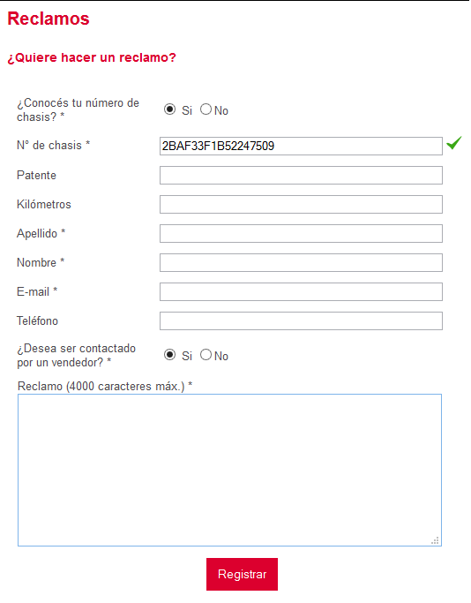

Y si la variable es igual a "N" se deberá mostrar tal como se presenta a continuación:

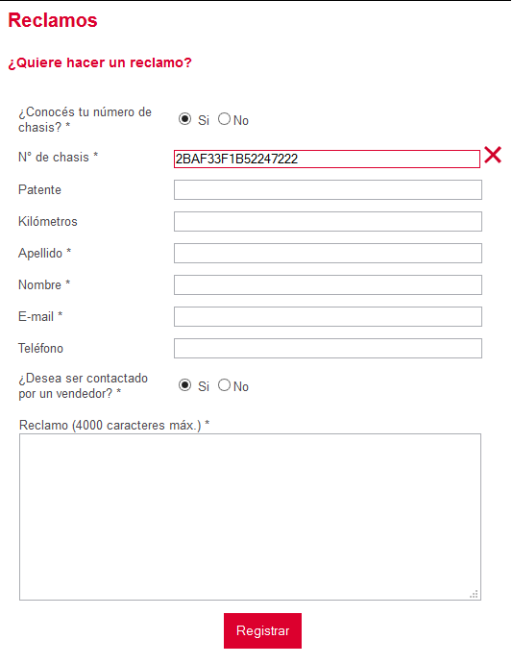

El mismo control deberá ejecutarse cuando el usuario informe la patente de su vehículo marcando el campo según corresponda.

Se adjuntan las imágenes a mostrar en cada caso.

Al registrar el reclamo, los campos marcados con asterisco son obligatorios, teniendo en cuenta que si el usuario no conoce su número de chasis, los campos número de chasis, patente y kilómetros no deben visualizarse y por tal no registrarse.

Notar que el campo reclamo tiene un límite de caracteres que deberá controlarse utilizando Javascript.

La grabación deberá ejecutarse a través de una petición AJAX que invoque un Servlet, como resultado de la grabación, deberá mostrarse un mensaje que le especifique al usuario que pronto será contactado y un link para volver al formulario de carga.

**Restricciones**

* Para los comportamientos con Javascript, se debe utilizar el Framework jQuery.
* No se permite que el Servlet programado arme la vista de presentación. Esta programación deberá delegarse a un JSP.